Задание 38. “Сколько Анн (Anna) учится в школе?”

Выделяем столбец first_name из таблицы Student. Выводим только значения с столбцом first_name = 'Anna'. Считаем количество выведенных значений.

SELECT COUNT(first_name) AS count

FROM Student

WHERE first_name='Anna';

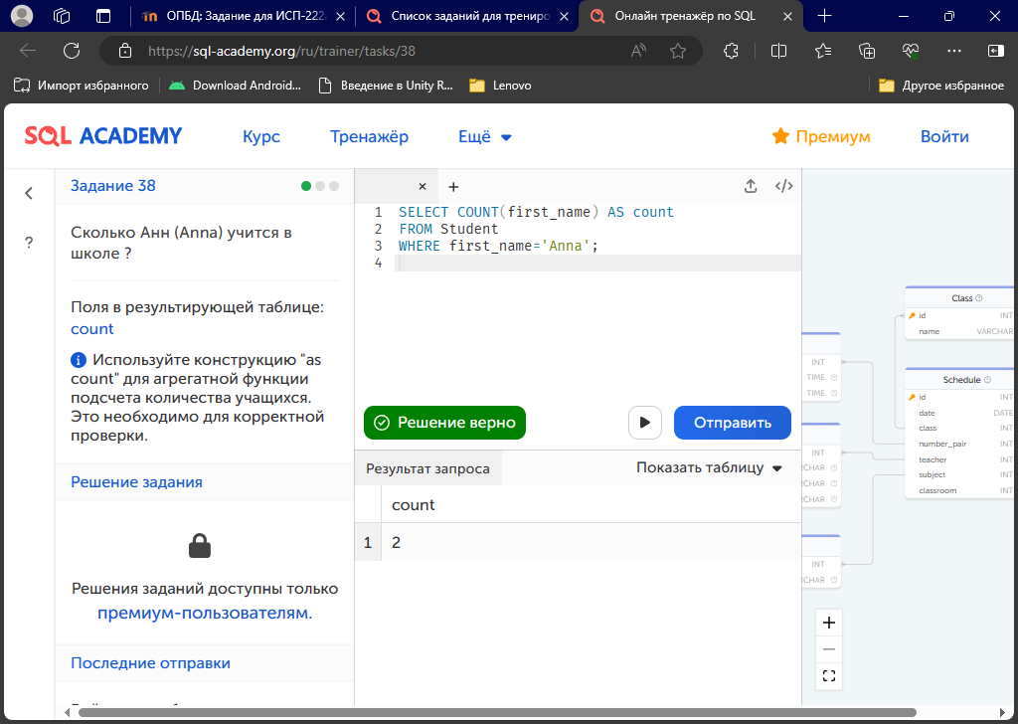

Задание 39. “Сколько обучающихся в 10 B классе?”

Выделяем столбец student из таблицы Student_in_class. Присоединяем таблицу Class через столбец id и class в таблице Student_in_class. Выводим только значения из столбца name = '10 B'. Считаем количество выведенных значений.

SELECT COUNT(student) AS count

FROM Student_in_class

JOIN Class

ON Student_in_class.class=Class.id

WHERE Class.name = '10 B';

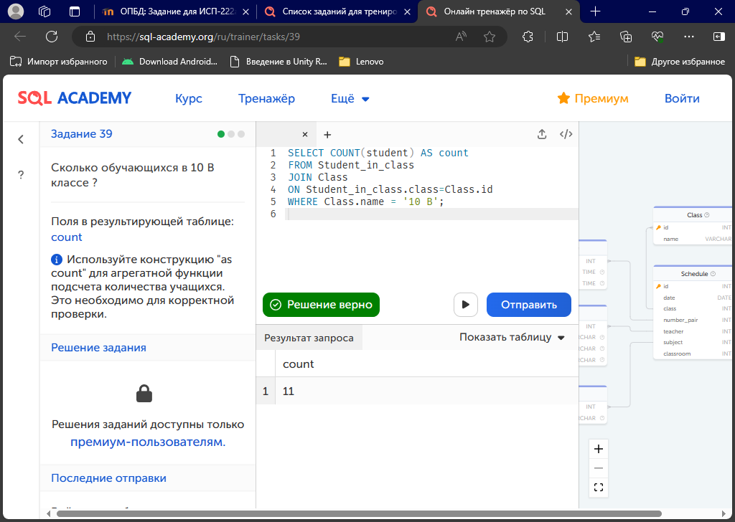

Задание 41. “Выясните, во сколько по расписанию начинается четвёртое занятие.”

Выделяем столбец start_pair из таблицы Timepair. Выводим только значения из столбца id = 4.

SELECT start_pair

FROM Timepair

WHERE id=4;

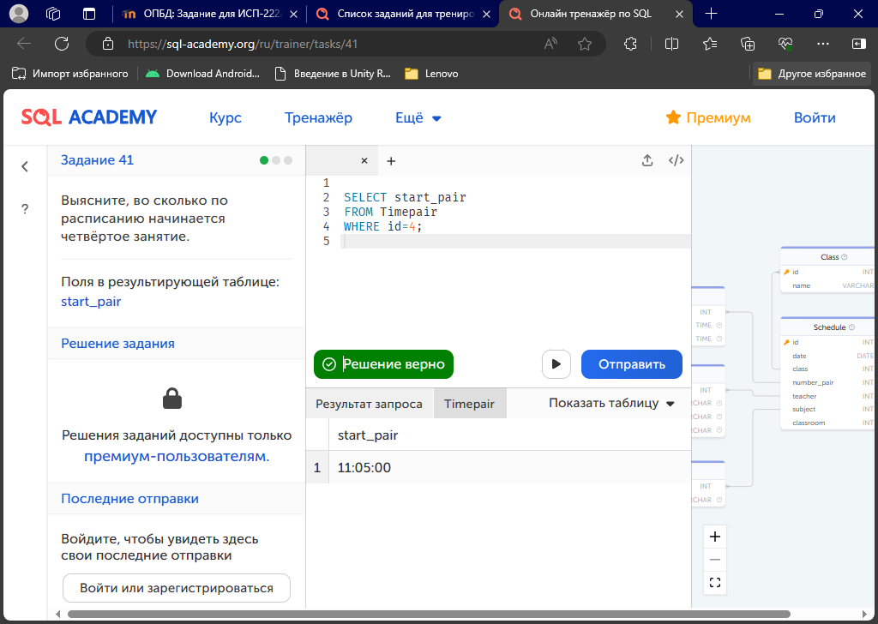

Задание 53. “Измените имя "Andie Quincey" на новое "Andie Anthony".”

Обновляем таблицу FamilyMembers. В столбце где member_name='Andie Quincey', меняем member_name='Andie Anthony'.

UPDATE FamilyMembers

SET member_name='Andie Anthony'

WHERE member_name='Andie Quincey';

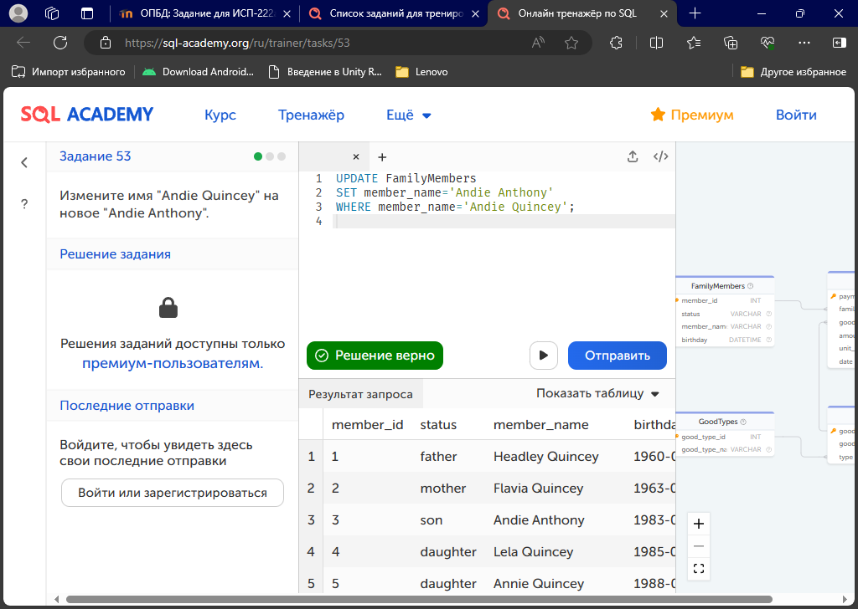

Задание 56. “Удалить все перелеты, совершенные из Москвы (Moscow).”

Удаляем из таблицы Trip все где town_from='Moscow'.

DELETE FROM Trip

WHERE town_from='Moscow';

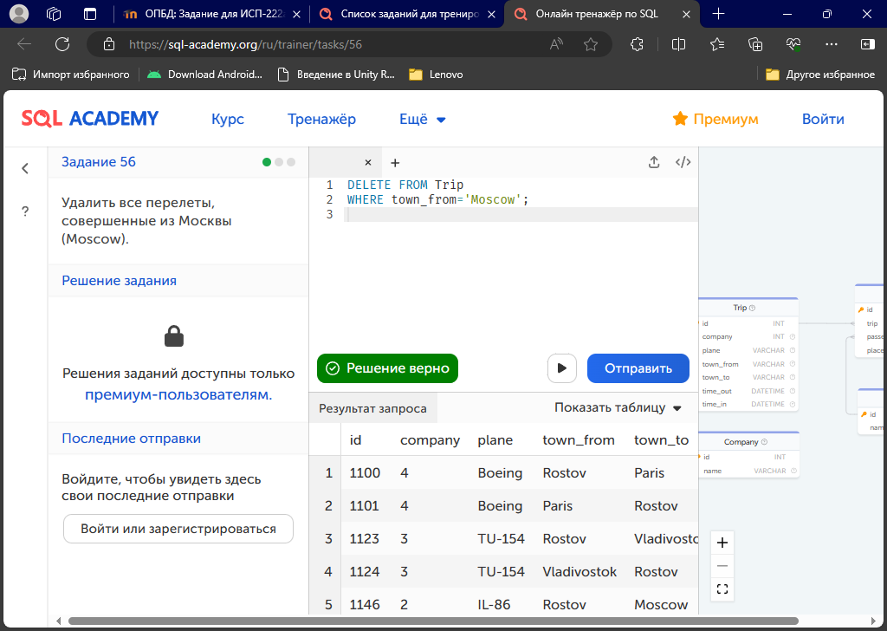

Задание 74. “Удалить все перелеты, совершенные из Москвы (Moscow).”

Выводит столбцы id и has_internet со значением “YES” или “NO” при has_internet возвращающем значении true или false соответственно из таблицы Rooms.

SELECT id, IF(has_internet, "YES", "NO") AS has_internet

FROM Rooms;

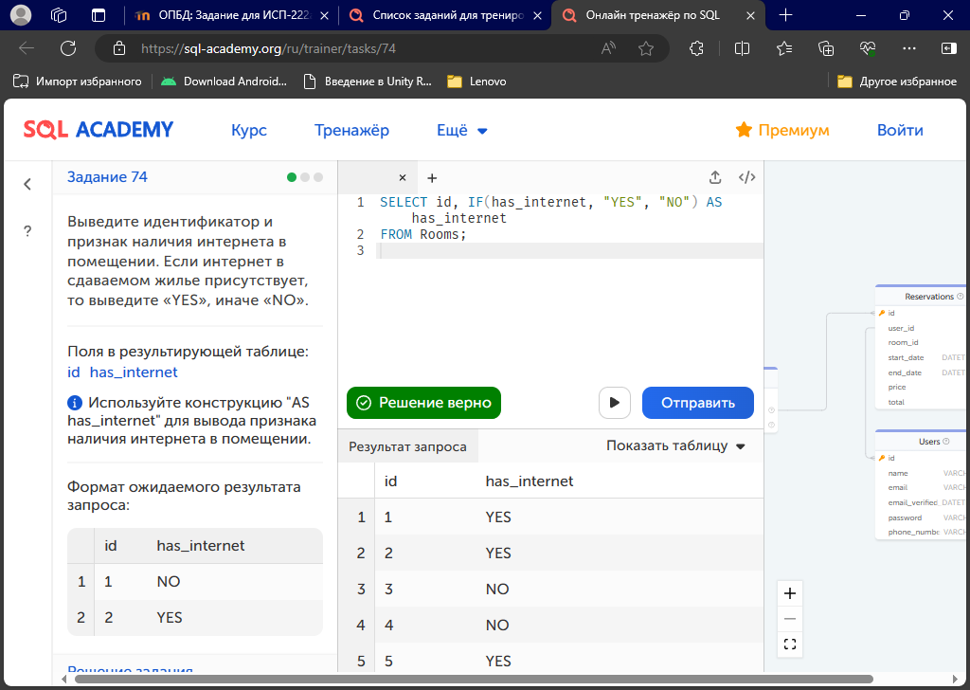

Задание 75. “Выведите фамилию, имя и дату рождения студентов, кто был рожден в мае.”

Выделяем столбцы last_name, first_name и birthday из таблицы Student. Выводим только значения месяца в столбце birthday = 5.

SELECT last_name, first_name, birthday

FROM Student

WHERE MONTH(birthday) = 5;

